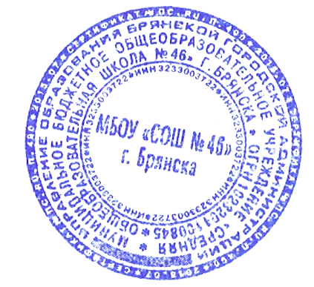УТВЕРЖДЕНО

приказом МБОУ «СОШ № 46»

г. Брянска

от 31.08.2022г. № 185/1пд

**ПОЛИТИКА**

**МБОУ «СОШ № 46» г. Брянска  
в отношении обработки персональных данных**

1. **Общие положения**
   1. Настоящий документ определяет политику МБОУ «СОШ № 46» г. Брянска в отношении обработки персональных данных граждан посредством официального сайта https://школа46.рф.
   2. В настоящей политике, используются следующие основные понятия: персональные данные - любая информация, относящаяся к прямо или косвенно определенному физическому лицу, (субъекту персональных данных);

*Оператор* - государственный орган, муниципальный орган, юридическое или физическое лицо, самостоятельно или совместно с другими лицами организующие и (или) осуществляющие обработку персональных данных, а также определяющие цели обработки персональных данных, состав персональных данных, подлежащих обработке действия (операции) совершаемые с персональными данными;

*Обработка персональных данных* - любое действие (операция) или совокупность действий (операций), совершаемых с использованием средств автоматизации или без использования таких средств с персональными данными, включая сбор, запись, систематизацию, накопление, хранение, уточнение (обновление, изменение), извлечение, использование, передачу (распространение, предоставление, доступ), обезличивание, удаление, уничтожение персональных данных;

*Автоматизированная обработка персональных данных* - обработка персональных данных с помощью средств вычислительной техники;

*Распространение персональных данных* - действия, направленные на раскрытие персональных данных неопределенному кругу лиц;

*Предоставление персональных данных* - действия, направленные на раскрытие персональных данных определенному лицу или определенному кругу лиц;

*Блокирование персональных данных* - временное прекращение обработки персональных данных (за исключением случаев, если обработка необходима для уточнения персональных данных);

*Уничтожение персональных данных* - действия, в результате которых становится невозможным восстановить содержание персональных данных в информационной системе персональных данных и (или) в результате которых уничтожаются материальные носители персональных данных;

*Обезличивание персональных данных* - действия, в результате которых становится невозможным без использования дополнительной информации определить принадлежность персональных данных конкретному субъекту персональных данных;

Информационная система персональных данных - совокупность содержащихся в базах данных персональных данных и обеспечивающих их обработку информационных технологий и технических средств.

1. **Принципы обработки персональных данных в МБОУ «СОШ № 46» г. Брянска**
   1. Обработка персональных данных осуществляется на законной и справедливой основе;
   2. Обработка персональных данных ограничивается достижением конкретных заранее определенных и законных целей. Не допускается обработка персональных данных, несовместимая с целями сбора персональных данных;
   3. Обработке подлежат только персональные данные, которые отвечают целям их обработки
   4. Содержание и объем обрабатываемых персональных данных соответствуют заявленным целям обработки и не являются избыточными по отношению к заявленным целям их обработки;

При обработке персональных данных обеспечивается точность персональных данных, их достаточность, а в необходимых случаях и актуальность по отношению целям обработки персональных данных. Принимаются необходимые меры по удалению или уточнению неполных или неточных данных.

1. **Правовые основания обработки персональных данных.**
   1. Обработка персональных данных в МБОУ «СОШ № 46» г. Брянска осуществляется в соответствии с Соглашением об обработке персональных данных и Политикой в отношении обработки персональных данных, в соответствии с требованиями статьи 18.1 Федерального закона от 27 июля 2006 года № 152-ФЗ «О персональных данных» а также Постановлением Правительства РФ № 354 «О порядке предоставления коммунальных услуг».

1. **Цели обработки персональных данных**
   1. С целью оформления обращений (заявлений) посредством сайта используется форма «Обратная связь». Обработка персональных данных в МБОУ «СОШ № 46» г. Брянска осуществляется с целью рассмотрения обращений граждан посредством использования формы «Обратная связь» и предоставления ответов обратившимся гражданам.
2. **Перечень персональных данных и категорий субъектов, персональные данные которых обрабатываются**
   1. МБОУ «СОШ № 46» г. Брянска посредством вышеуказанной формы осуществляет обработку следующих категорий персональных данных: фамилия, имя, отчество, почтовый адрес, электронный адрес (e-mail), которые принадлежат гражданам, обратившимся посредством данной формы.
3. **Способы обработки и хранения персональных данных. Порядок уничтожения по**

**достижению цели.**

* 1. Обработка персональных данных, полученных в связи с обращением через форму «Обратная связь» производится в электронном и бумажном виде.
  2. Обращения, заявления граждан и ответ, данный на обращение, хранятся в течение 30 дней по достижению целей обращения, после чего уничтожаются установленным порядком.